首都圏直下地震・活断層等による強震動予測と超高層建物等の減災対策

キーワード 首都圏直下地震、海溝型巨大地震、活断層 久田嘉章＊ 山下哲郎＊＊ 吉村智昭＊＊＊
強震動予測、超高層建築、減災対策 新田龍宏＊＊＊＊

１．はじめに
著者らは首都圏で考慮すべき地震を対象に強震動評価を行い、各地震動特性に対応した効果的な超高層建物等の都市型建物の減災対策に関する研究を実施している。具体的には、①同一の震源・地盤条件で多数の強震動研究者・実務者の参加により結果を相互比較するベンチマークテスト、②大規模な活断層などにおける地震の震源のモデル化と震源近傍の強震動特性、および、③首都圏直下地震と海溝型巨大地震による超高層建築の地震防災対策に関する研究である。ここでは昨年度までの研究を概観し、2012年度の成果を報告する。

２．2010/2011年度の成果概要^{1),2)}
2010/2011年度における研究成果の概要を説明する。2010年度は、①信頼性の高い強震動計算法を確認するために、複雑な震源と地盤モデル（多層構造、盆地構造）を対象とした強震動予測手法のベンチマークテストの実施、②活断層帯における震源近傍の強震動シミュレーションとして、1999年コジャエリ地震を対象とした規模の大きな地殻内地震による震源近傍における強震動計算、および、③超高層建築における地震動特性の検討を行うために、工学院大学新宿校舎を対象とした３次元立体フレームモデルを構築し、観測地震波との比較検討を実施した¹⁾。
* ：工学院大学・建築学部・まちづくり学科 ， *** ：工学院大学・建築学部・建築学科
***：大阪大学・大学院・工学研究科 ****：工学院大学大学院生
2011年度は、①信頼性の高い強震動計算手法を確認するために、実際の堆積盆地地盤として関東平野を対象とした震源・地盤モデルによる強震動予測手法のベンチマークテストの実施、②活断層帯における震源近傍の地震被害お調べるため、2011年福島県浜通り地震による地表断層近傍の建物被害調査、および、③超高層建築における地震動特性として、2011年東北地方太平洋沖地震による工学院大学新宿校舎の振動性状と被害の調査、および３次元立体フレームモデルによる地震応答解析を実施した²⁾。

２．強震動予測手法に関するベンチマークテスト
著者らは、これまでに強震動予測における代表的な３手法（理論・数値・統計的手法）によるベンチマークテストを実施した³⁾⁻⁵⁾。多くの強震動計算に関わる研究者・実務者の参加のもと、同じ条件下の震源・地盤モデルで提出された結果の比較検討を実施し、震源や地盤のもモデル化や手法の制約などから、結果の差異が生じるものの、同じ設定条件下では実用上ほぼ同等の計算結果を得ることを確認している。一方、2012年度のベンチマークテストでは関東平野の実際の地震の再現を試みており、その結果、観測された地震動と計算果に大きな差異が出る場合があることを確認した。
2011年東北地方太平洋沖地震の際、関東平野で観測された長周期地震には、一般に明瞭な卓越周期が見られなかった。一方、伊豆方面など西方から入射する地震動では、都心部で周期約８秒のLove波が卓越しており、これまで知られている首都圏での地震動特性とは異なる結果であった。従って、堆積盆地内の地震動特性は入射する地震動の到来方向により、その特性が大きく変化する明らかになっている⁶⁾。
一方、近年では、新たに同定された浅いフィリピン海プレートの境界面における首都直下地震、南海トラフ沿いの超巨大地震など、最悪に近い条件下で、公的機関による多くの被害想定が公開されている。地震被害想定は、被害の全体の概要を知ることが目的であり、多くの可能性がある震源や計算結果から大きめの結果を出す傾向がある。このため、得られた結果は、広域な地域で全て震度６強以上となる場合などがある。従って、個別の地域での結果に詳細な検討が加えられている訳ではないことに注意すべきである。実際の地震では、地震動のランダム的な特性、微細な地盤・地形効果などによって、震度分布は大きく変動する。例えば首都圏では、1855年安政江戸地震の震度分布では、地盤条件によって震度５や６などが分散することが知られている。
以上の背景から、著者らは関東平野における首都直下地震や、南海トラフ沿いの巨大地震を対象として、より精度の高い強震動予測結果を得るため、実地震動との比較検討を含む新たなベンチマークテストを実施することにしている。手法では、長周期には理論的手法、または数値解析手法、短周期には統計的グリーン関数法などの経験的手法を用い、最終的にはハイブリッド手法により波形計算を行う予定である。
2012年度はハイブリッド手法を用いる際のいくつかの注意点をとりまとめた。特にハイブリッド手法における接続周期帯域（0.5～4秒程度）は、工学上で最も重要な帯域である。異なる手法による計算波形を接続する際、下記に示すような様々な課題が存在し、今後はさらなる検討が必要である。
・ランダム位相とコヒーレント位相の波形接続：統計的手法では一般にランダム位相を、理論的手法ではコヒーレントな位相を、それぞれ使用する。異なる位相の重ね合わせでは接続周期帯域での振幅スペクトルは落ち込んでしまう（図１）。統計的手法において低振動数でコヒーレント位相を導入するために、様々な手法が提案されているが、接続周期での振幅の落ち込みを、ω２モデルのスペクトルで振幅を再調整する方法などを検討している（図１）。

３．広帯域の地震動を考慮した工学院大学新宿校舎の地震応答性状と制震補強の検討
超高層建築として新宿西口にある工学院大学新宿校舎を例に、観測記録と整合する固有周期やモード形、減衰特性を持つ３次元立体フレームモデルを新たに構築し、効率的な制震補強案の検討を行った。
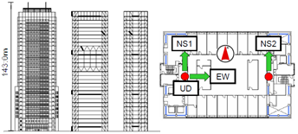
3.1 工学院大学新宿校舎の概要
図２に大学棟の立面、軸組、平面図を示す。大学棟は地上29階、地下6階建ての鉄骨造であり、東西端部にコアを持つダブルコアの超高層建築物である。また、東西端部のコアを結ぶ25.6mの大スパン梁と、階高が5mを超える16、21階にスーパーフレームが配置されているという構造的な特徴を持つ建物である。またサーボ型加速度センサーを設置し、強震観測を行っている。
図３に工学院大学新宿校舎の立体モデルのアクソメ図を示す。立体モデルは竣工図面および構造計算書をもとに作成している。地下部分は地下６階まで

図１ ２種類の異なる位相スペクトルを持つω２モデルの波形の合成による振幅スペクトル（左：０位相、中：ランダム位相、右：0.5-2 Hzで合成したハイブリッド）

図２ 左から工学院大学新宿校舎の立面図・軸組図・平面図、および加速度センサー設置場所

街区単位でＲＣ造であり、非常に剛性の高い構造となっている。従って、本モデルでは地上階の構造部材のみ扱い、柱脚の支持条件は固定端としている。また、非構造部材については考慮していない。建物重量は構造図および構造計算書より床（積載荷重、固定荷重）、壁及び小梁の重量を入力し構造部材は解析ソフトの自動計算により算出した。

3.2 伝達関数の適合法による振動特性の同定⁷⁾
図３ 立体モデル
観測記録を用いた伝達関数の適合法により、新宿校舎の固有周期、減衰定数、刺激関数の同定を行った。このために多くの観測記録を用いたが、代表例として東北地方太平洋沖地震本震及び最大の余震をとりある。表1に同定した固有周期及び減衰定数、図４に刺激関数を立体モデルの固有値解析の結果と併せて示す。固有周期は伝達関数の頂点から求めたものである。これより導いた調和地動に対する伝達関数の理論解の実部振幅|G_{k}(ω)|（式(1)）を最小二乗法により観測記録に適合させ、最小２乗法により、j次の減衰定数h_{j}と刺激関数β_{j}・φ_{j,k}を同定している。図４に同定した刺激関数と、た立体モデルによる刺激関数の比較を示すが、両者良く一致している。
(1)

3.3 同定結果を用いた３次元立体フレームモデル
東北地方太平洋沖地震において、大学棟1Fで観測された波形を入力とし、立体モデルを用いた地震応答解析を行った。モデルの仮定条件を以下に示す。
・各階の床は剛床と仮定
・柱脚は固定支持と仮定
・弾性範囲内でパネルゾーンのせん断変形を考慮4)
・減衰は東北地方太平洋沖地震において同定された結果を参考にNS1次モード1.5%、NS3次モード3.0%のレイリー減衰と仮定
・柱は塑性化しないと仮定
表１ 同定した減衰定数と固有周期

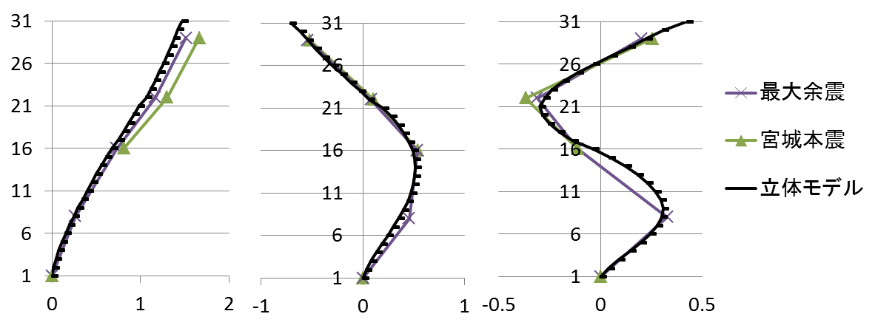

図４ 刺激関数の比較（NS1次、NS2次、NS3次）

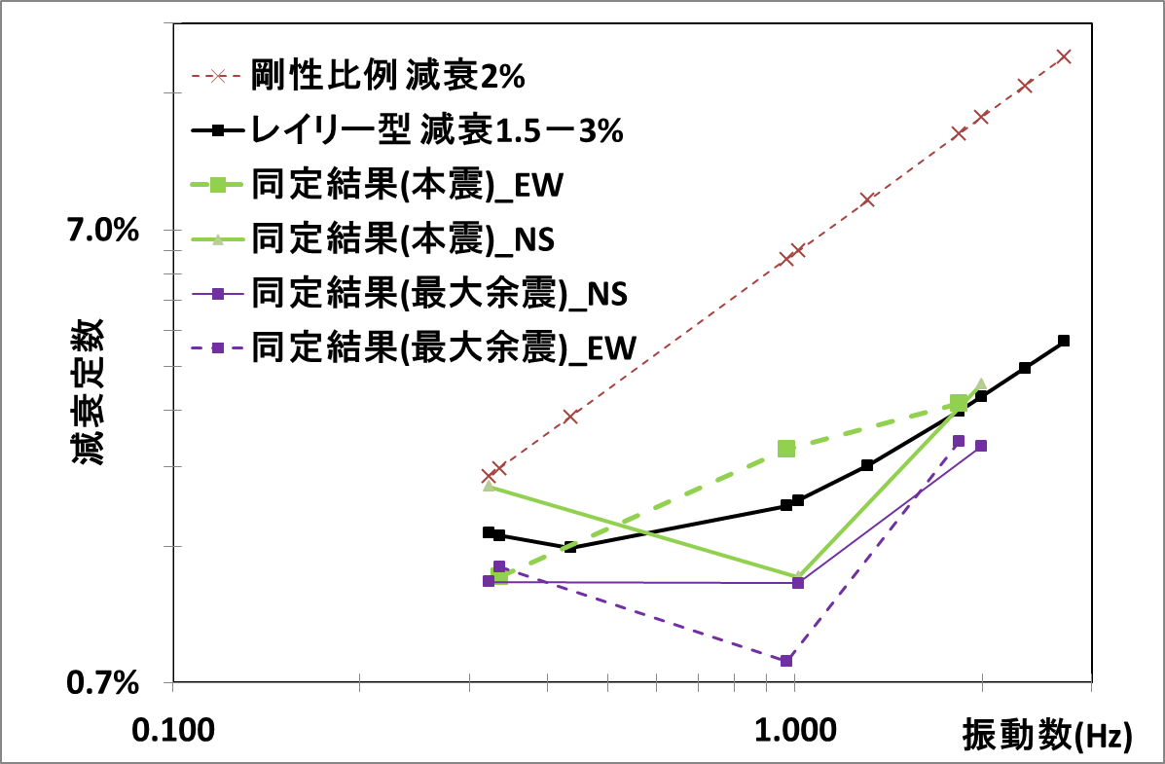
図５ 減衰の比較

・全ての梁を合成梁として評価し、床スラブの剛性を考慮した断面二次モーメント及び正負で異なる全塑性モーメントを算出
・ブレースは座屈を考慮した柴田・若林モデル

図５にいくつかの地震記録から同定した減衰と、新宿校舎の設計時に仮定されている2%の剛性比例型減衰の比較を示す。同定した減衰定数は設計上の値を下回っている。特に高次モードでは大幅に下回っていることが確認できる。
次に、解析結果と観測記録の比較を図６（２９階ＮＳ成分の加速度と変位波形）と図７（高さ方向の最大値）に示す。観測波形についてはハイパス（1から2 Hz）のフィルターをかけている。図より、位相と振幅も良く一致しているが、EW成分ではやや振幅を過小評価している。これは減衰を過大評価であることが一因と考えられる。なお、2011年東北地方太平洋沖地震の地震動は、短周期から長周期まで広帯域な地震動が入射したため、新宿校舎は主に１次モードと２次モードが卓越したことを確認している。
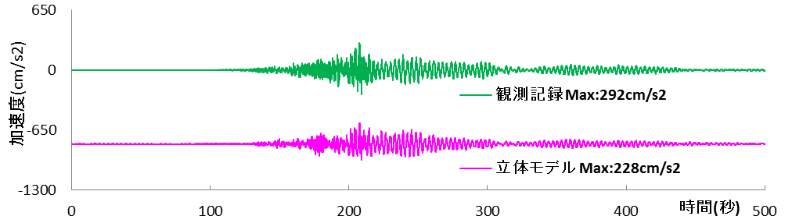
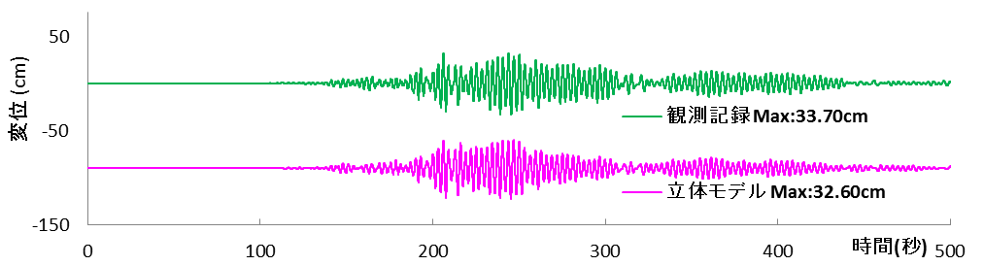

図６ 解析結果と観測記録の比較(NS方向29階）
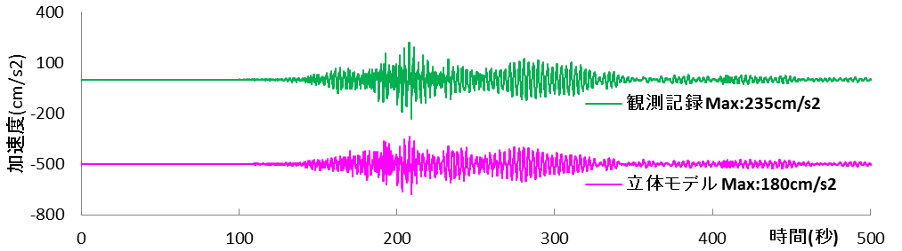

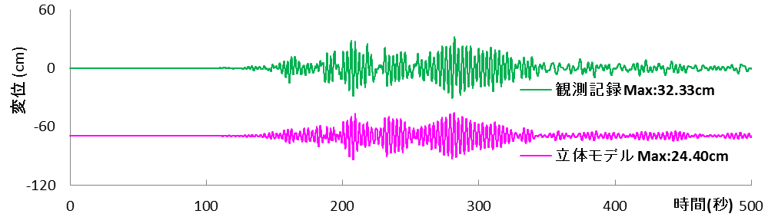

図７ 解析結果と観測記録の比較(NS方向29階）
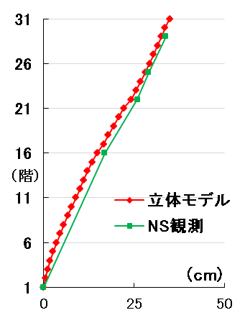
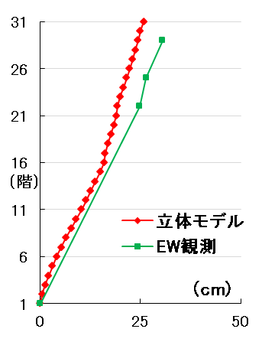
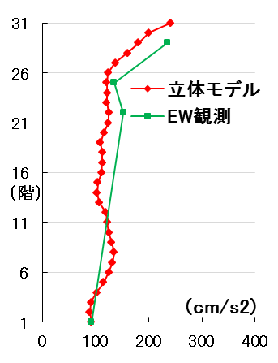
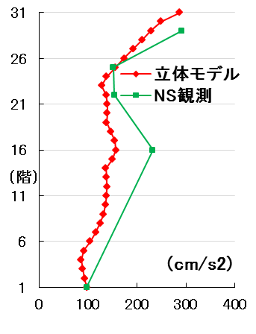

図８ 解析結果と観測記録の比較（各階最大応答値）
左からNS加速度、NS変位、EW加速度、EW変位

3.4 制震補強案の検討
立体フレームモデルによる制震補強案の検討を行う。ダンパー設置位置の候補を図９に示す（日本設計提供の資料に加筆）。候補の①は、ウォールスルー空調機を撤去する必要があり、設置に難がある。②の下階、及び、③の上階については動力線、通信幹線等の影響で設置は困難である。③、④については設備配管の関係で設置不可能である。また、⑦については階高の高い16階、21階のみ設置の候補とした。EW方向は大スパン梁部分しか設置候補が挙がらず、ダンパー反力による梁へのモーメントを検討する必要がある。そのため、本研究ではまずはNS方向のみ検討を行った。
使用する標準的なダンパーとして、今回はKYB株式会社の制震用オイルダンパーとした。使用ダンパーの性能を表２、図１０に示す。また、ダンパー設置の際、図10に示すようなブレースとダンパーの直列モデルとして組み込んだ。
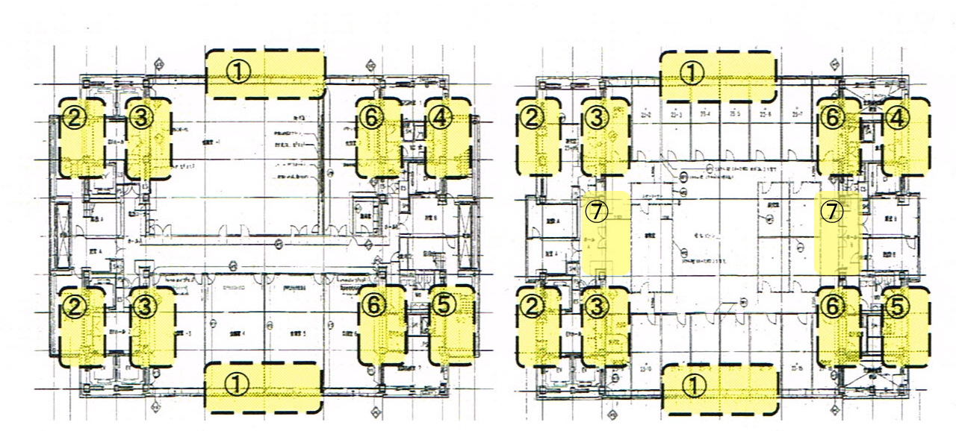
X2
X4
X8
X4
X2
X8

図９ ダンパー設置位置の候補（日本設計提供の資料に加筆：左：低層階 右：中・高層階）

表２ 使用オイルダンパー性能

図１０ 使用オイルダンパーの減衰力-速度関係

はじめに、設置可能な位置である117か所にダンパーを設置し、１次モードと２次モードの正弦波を入力により、ダンパーの有無で十分な減衰効果があることを確認した。次にダンパーの数を36個として、様々な配置で１次・２次モードともに効果的なダンパーの配置を検討した。その結果、上層または下層に集中配置した場合と比べて、上・下層に分散配置した方が、効果的に制震効果があることを確認した。

3.5 地震応答解析による補強案の検討
東海・東南海連動地震、首都直下地震による地震動、及び、エルセントロ波による制震補強案の検討を行う。図１１に４つのダンパーの設置案を示すが、ダンパーは分散配置とし、ダンパー20基使用(D20)、ダンパー28基使用(D28)、ダンパー44基使用(D44)、ダンパー60基使用(D60)の４種のモデルである。

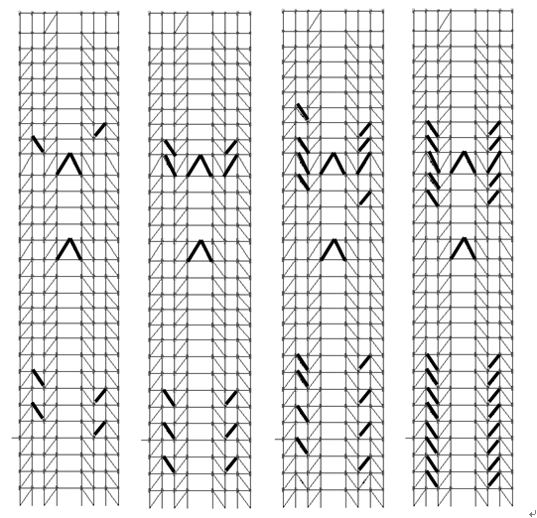
図１１ X8通りにおけるダンパー配置
（左からD20、D28、D44、D60の各モデル）

図１２、１３は、長周期地震動が卓越する想定東海・東南海地震を入力した場合における、29階の変位波形と、曲げを含む層間変形角である。波形にはダンパーを付与していない場合と、付与した場合を重ねて示し、さらに層間変形角には構造計算書モデルでの解析結果も併せて示している。ダンパー無しのモデルと比べて変位波形では、D20モデルでは33％、D60モデルでは41％も最大振幅が減少している。ここでは示さないが、加速度波形では、D20モデルでは4.8％、D60モデルでは9.1％の最大振幅の減少が確認されている。一方、層間変形角では、ダンパー無しでは1/200を超えているが、ダンパーありでは、いずれのモデルでも1/200以内である。図で構造計算とあるのは、構造計算書と同じ2%の剛性比例型の減衰を用いた場合であるが、ダンパー無しであるにもかかわらず、1/200以下となっている。
同様に図１４、１５は、短周期地震動が卓越する首都直下地震を入力した場合における、29階の変位波形と層間変形角である。変位波形ではダンパーがない場合と比べ、D20モデルでは18％、D60モデルでは20％の最大振幅の減少が見られた。層間変形角
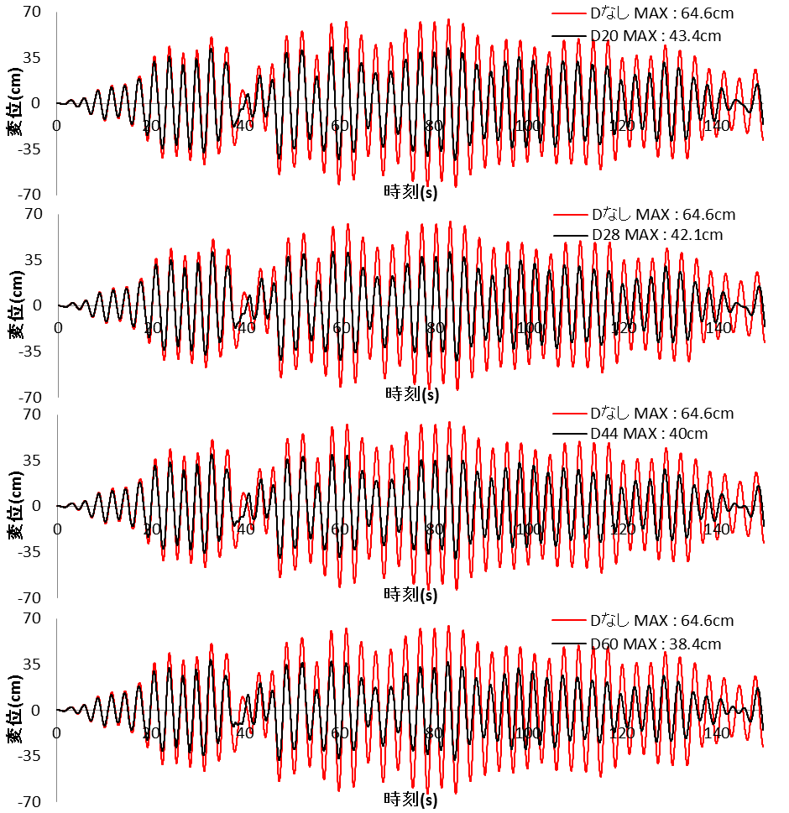
D20-33%低減

D28-35%低減

D44-38%低減

D60-41%低減
図１２ 想定東海・東南海地震による29Fの変位波形(上からD20、D28、D44、D60）
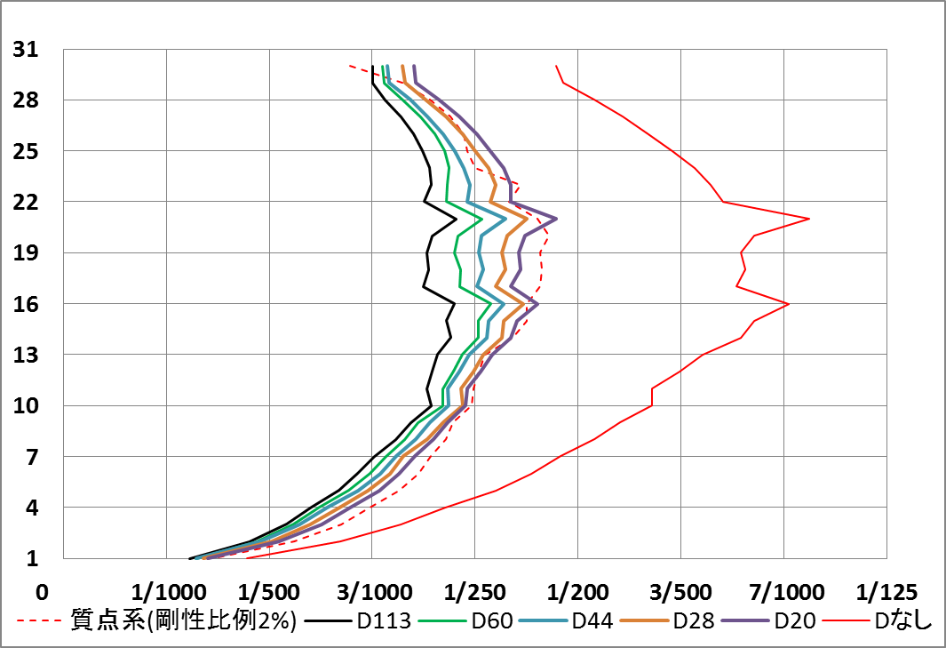
ダンパー無し

D113
D60
D20

構造計算

図１３ 想定東海・東南海地震による曲げを含む層間変形角

でもダンパーが多いほど振幅が低減し、東海・東南海地震ほどではないが、その効果が確認できる。一方、加速度波形では、D20モデルで9 ％、D60モデルで6.2 ％の最大振幅が減少し、ダンパーの効果はあるものの、数が多いほど剛性が大きくなり、加速度は逆に大きくなってしまった。
図１６に、エルセントロ波（50cm/sec基準化）を入力した場合における層間変形角を示す。ダンパーがない場合、構造計算書モデルを用いた解析では1/100以内に収まっているが、本モデルでは21階～28階において層間変形角が1/100を越えている。この解析条件で1/100以内に収めるにはD60が必要となることが分かった。エルセントロ波に対して本モデルで大きな応答を示すのは、１次・２次の固有周期に相当する約３秒と１秒に、エルセントロ波は卓越するためと考えられる。
鉄骨造建物の地震応答解析では、一般に2 %の剛性比例減衰が用いられるが、実際の減衰は本モデルのように高次モードでかなり小さい可能性がある。従って、応答解析では振幅を過小評価する可能性があることに注意を要する。
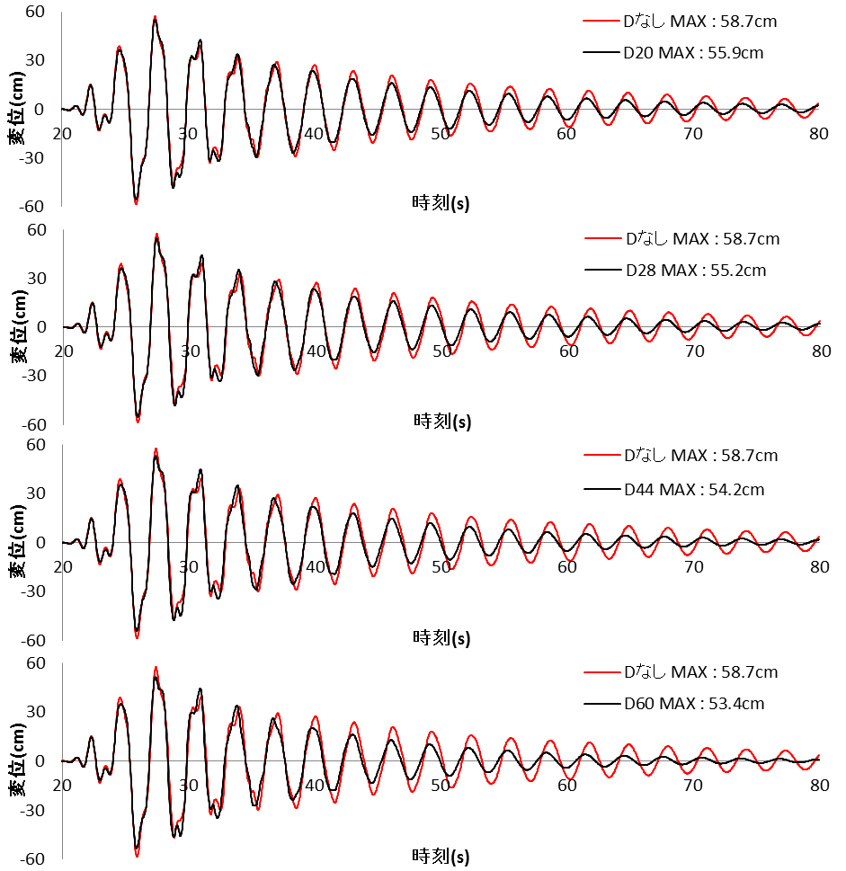
D20-18%低減

D28-17%低減

D44-19%低減

D60-20%低減
図１４ 首都直下地震による29Fの変位波形(上からD20、D28、D44、D60）
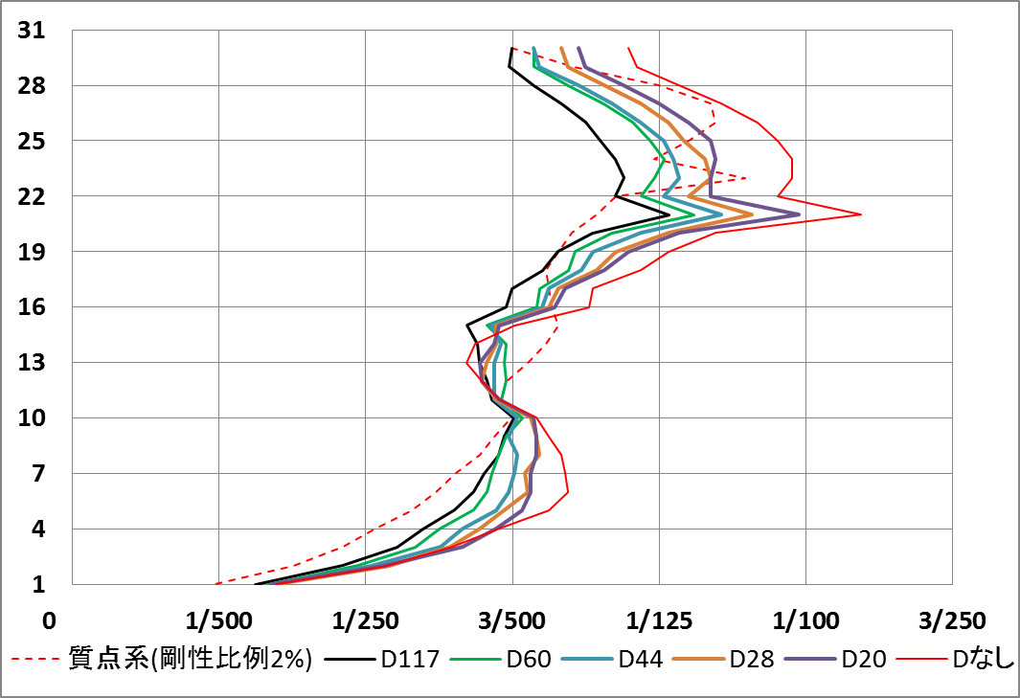
ダンパー無し

D113
D60
D20
構造計算

図１５ 首都直下地震による曲げを含む層間変形角

５．おわりに
今年度は、首都圏でのより高精度な強震動予測を行うための新たなベンチマークテストの実施、および、工学院大学新宿校舎を対象とした３次元立体フレームモデルの構築とダンパーによる制震補強案を検討した。その結果、長周期地震動が卓越する東海・東南海連動地震、および短周期地震動が卓越する首都直下地震、いずれに対してもダンパーによる変位及び加速度の低減効果が確認できた。一方、2 %の剛性比例減衰では減衰を大きく考慮している可能性があり、ダンパーを付与しないとエルセントロ波入力で最大層間変形角が1/100を超えることを確認した。
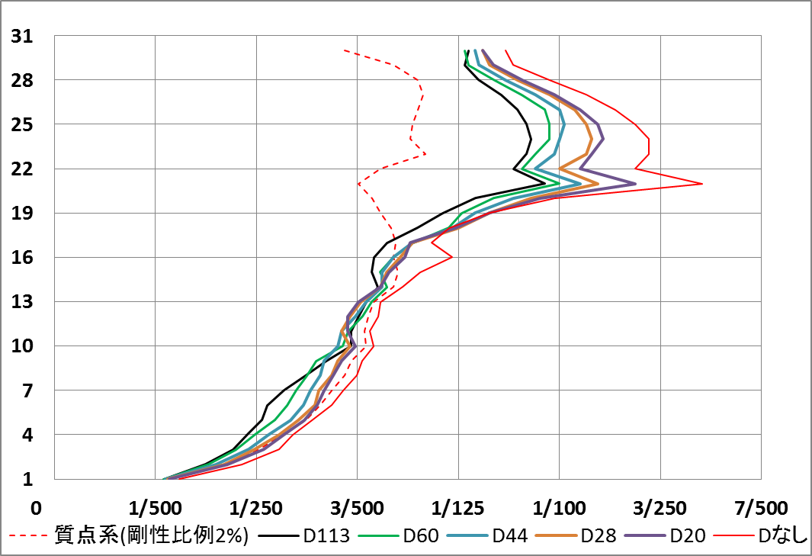
ダンパー無し

D113
D60

構造計算
D20

図１６ エルセントロ波（50 kine基準）による曲げを含む層間変形角

謝辞
本プロジェクトの一部は、文部科学省・科学研費・基盤研究Bの研究助成で行われています。東海・東南海連動地震の地震動は大成建設より提供頂きました。

参考文献
1) 久田嘉章ほか、都市減災研究センター（UDM）研究報告書（平成22年度）、pp.1-10、 2011年3月
2) 久田嘉章ほか、都市減災研究センター（UDM）研究報告書（平成23年度）、pp.1-6、2012年3月
3) 松本俊明、久田嘉章、永野正行、野津 厚、浅野公之、宮腰 研、田邉朗仁、強震動予測手法に関するベンチマークテスト：理論的手法の場合（その３）、日本建築学会技術報告集、第41号、pp.71-76、2013年2月
4) 加藤研一、久田嘉章、大野 晋、野畑有秀、森川 淳、山本 優、強震動予測手法に関するベンチマークテスト：統計的グリーン関数法の場合（その３）、日本建築学会技術報告集、第41号、pp.37-42、2013年2月
5) 吉村智昭、永野正行、久田嘉章、青井 真、岩城麻子、早川 崇、Citak Seckin Ozgur 、松島信一、川辺秀憲、強震動予測手法に関するベンチマークテスト：数値解析手法の場合（その3）、日本建築学会技術報告集、第41号、pp.65-70、2013年2月
6) 久田嘉章、第６回「まとめ」、耐震の入口と出口の話、構造設計ポータル SEIBWEB、NTTファシリティーズ、2011年7月
7) 山下哲郎、久田嘉章、坂本有奈利、久保智弘、新宿区超高層街区に建つ鉄骨造超高層建築の東北地方太平洋沖地震前後の振動特性、日本地震工学会論文集、第12巻、第4号、pp.3-16、2012年9月

